|  |  |  |  |  |  |  |  |  |
| --- | --- | --- | --- | --- | --- | --- | --- | --- |
|  | Aluno(a): | Danielle Namie Yoshimura | | | RA: | 248173 | | |
| Professor(a): | | | Abimael Oliveira | Data: | | 30/10/2024 | |
| Disciplina: | | Redes de Computadores | | Turma: | | | AS013TSN5 |

­Avalição AC2

1) A tecnologia ADSL(DSL) é utilizada para sistemas de acesso por meio de banda larga e geralmente é oferecida por empresas de telefonia fixa. **(1 ponto)**

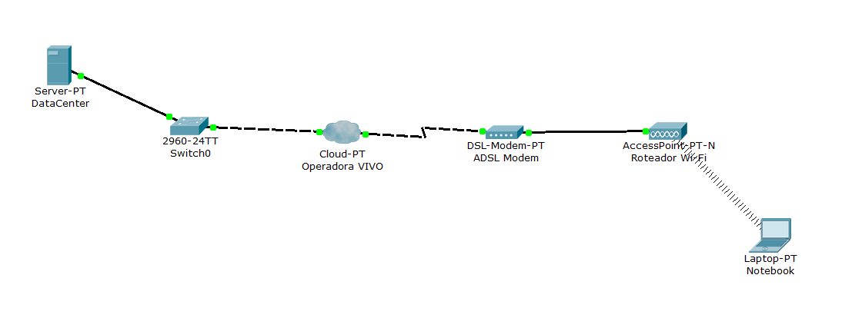

**a) Certo**

b) Errado

**Resposta:**

a) Certo

2) Na figura abaixo o PC2 está fazendo uma requisição (DHCP), para que serve esse protocolo? Explique. **(1 ponto)**

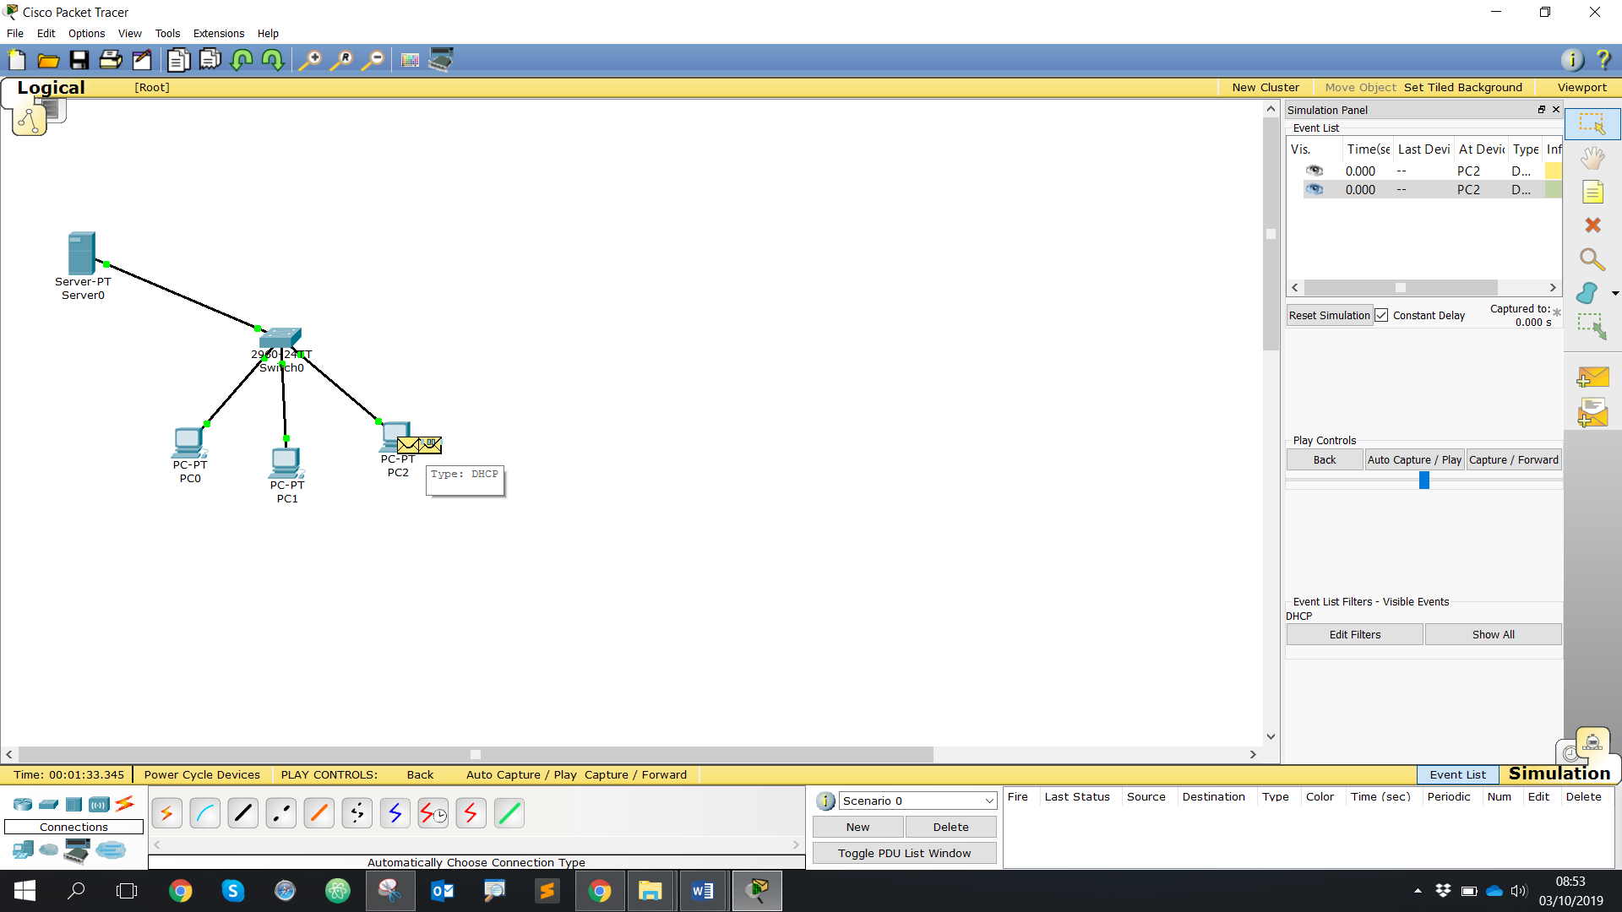

**Resposta:** Esse protocolo serve para conectar automaticamente e colocar endereços IP nos computadores.

3) Na imagem abaixo faça uma análise dos cenários das 3 salas. **(2 pontos)**

Na sala 1 como podemos otimizar o cenário? Na Sala 2 Qual o problema do Laptop 3 e o que propõe de melhoria? Explique-os.

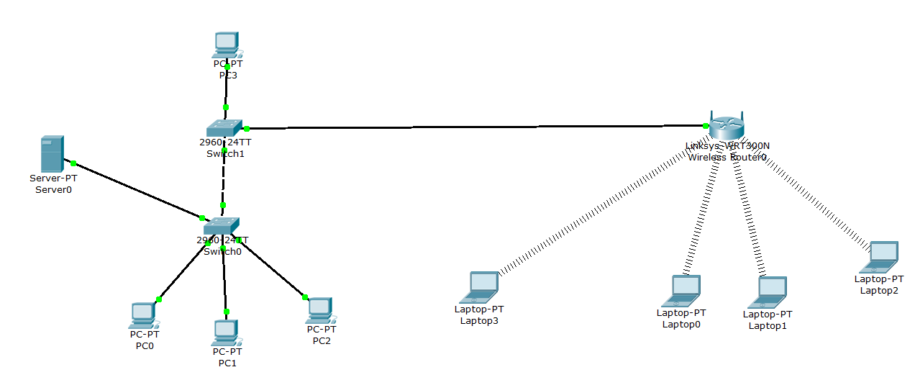

SALA 3

SALA 2

SALA 1

**Resposta:** Para otimizar a sala 1 é possível deixar apenas um Switch fazendo ligação direta com o roteador da sala 3. O problema do laptop 3 na sala 2 é que há uma parede que interfere na conexão com o roteador. O ideal seria colocar o laptop 3 junto dos demais na sala 3, ou colocar outro roteador na sala 2 para ter uma boa conexão.

4) Na imagem abaixo, análise os equipamentos e regras mencionadas que foram adicionados e construa os cenários.

Valide se dispositivos estão funcionais e comunicando normalmente.

* Requisitos:
  + Serviço Web operacional
  + DHCP operando
  + DNS operando

**Cenário 4.1:**

Estabeleça a comunicação entre as redes através da rota estática no roteador.

**Cenário 4.2:**

